Міністерство освіти і науки України
Національний університет «Львівська політехніка»
Кафедра систем штучного інтелекту



Звіт

Звіт
про виконання лабораторних та практичних робіт блоку № 2
На тему: «Змінні, константи, типи даних та розмір типів даних. Системи числення. Двійкова система числення. Умовні та логічні оператори. Базові операції та вбудовані функції. Ввід вивід. Коментарі. Лінійні та розгалужені алгоритми.»
з дисципліни: «Основи програмування»
до:
Лабораторної Роботи № 1
Алготестер Лабораторної Роботи № 1
Практичних Робіт до блоку № 2

Виконав:
Студент групи ШІ-14
Дудка Андрій Анатолійович

Тема роботи:
Змінні, константи, типи даних та розмір типів даних. Системи числення. Двійкова система числення. Умовні та логічні оператори. Базові операції та вбудовані функції. Ввід вивід. Коментарі. Лінійні та розгалужені алгоритми.

Мета роботи:
Ознайомитися з основами програмування мовою C++: змінними, типами даних, операціями, введенням і виведенням даних. Навчитися переводити числа між системами числення, виконувати обчислення у двійковій системі та складати програми з лінійними й розгалуженими алгоритмами.

Теоретичні відомості:

1. Теоретичні відомості з переліком важливих тем:
- Тема №1: Системи числення.
- Тема №2: Робота із системами числення та арифметичні операції у двійковій системі.
- Тема №3: Змінні, константи, типи даних та їхні розміри.
- Тема №4: Бібліотеки в C++.
- Тема №5: Ввід та вивід даних.
- Тема №6: Базові операції та вбудовані функції.
- Тема №7: Коментарі у коді.
- Тема №8: Лінійні алгоритми.
- Тема №9: Розгалужені алгоритми та умовні оператори.
- Тема №10: Логічні оператори.

2. Індивідуальний план опрацювання теорії:
- Тема №1: Системи числення.
  - Джерела інформації:

85. Просто про Системи числення: двійкова, шістнадцяткова, десяткова
    - Binary
  - Що опрацьовано:
    - Визначення системи числення та особливості двійкової, вісімкової, десяткової й шістнадцяткової систем.
    - Правила перетворення чисел між різними системами числення.
    - Практичне застосування систем числення у програмуванні.
    - Вправи на переведення чисел з однієї системи числення в іншу.
  - Статус: Ознайомлений
  - Початок опрацювання теми: 03.10.2026
  - Завершення опрацювання теми: 04.10.2026
- Тема №2: Робота із системами числення та арифметичні операції у двійковій системі.
  - Джерела інформації:

Lection 01. Арифметичні дії у двійковій системі числення
    - Практичні заняття
  - Що опрацьовано:
    - Алгоритм переведення чисел із десяткової системи числення у двійкову.
    - Правила додавання двійкових чисел і перенесення одиниці до наступного розряду.
    - Правила віднімання двійкових чисел із позичанням одиниці зі старшого розряду.
    - Ділення двійкових чисел та перевірка отриманих результатів.
    - Практичні задачі на роботу з двійковою, вісімковою та шістнадцятковою системами числення.
  - Статус: Ознайомлений
  - Початок опрацювання теми: 03.10.2026
  - Завершення опрацювання теми: 05.10.2026
- Тема №3: Змінні, константи, типи даних та їхні розміри.
  - Джерела інформації:
    - Лекції та практичні заняття

C++ Tutorial for Beginners - Full Course
  - Що опрацьовано:
    - Поняття змінних і констант, правила їх оголошення та ініціалізації у C++.
    - Основні типи даних: int, char, float, double, bool та їх призначення.
    - Розміри типів даних, їх залежність від реалізації та визначення за допомогою оператора sizeof.
    - Представлення даних у двійковій системі числення.
    - Порівняння типів даних за діапазоном значень, точністю та обсягом пам’яті; вибір відповідного типу для задачі.
  - Статус: Ознайомлений
  - Початок опрацювання теми: 29.09.2026
  - Завершення опрацювання теми: 02.10.2026
- Тема №4: Бібліотеки в C++.
  - Джерела інформації:
    - Лекції та практичні заняття

C++ Tutorial for Beginners - Full Course
  - Що опрацьовано:
    - Поняття бібліотеки та її роль у програмуванні.
    - Підключення заголовкових файлів за допомогою директиви #include.
    - Призначення засобів стандартної бібліотеки: cstdio (stdio.h) -для вводу та виводу у стилі C, cmath-для математичних обчислень, iostream -для потокового вводу та виводу.
    - Використання бібліотечних функцій і засобів у програмах на C++.
  - Статус: Ознайомлений
  - Початок опрацювання теми: 28.09.2026
  - Завершення опрацювання теми: 04.10.2026
- Тема №5: Ввід та вивід даних.
  - Джерела інформації:
    - Лекції та практичні заняття

C++ Tutorial for Beginners - Full Course
  - Що опрацьовано:
    - Основи введення даних із клавіатури за допомогою std::cin.
    - Виведення тексту, значень змінних і результатів обчислень за допомогою std::cout.
    - Використання операторів >> та << для вводу й виводу даних.
    - Практичні вправи на введення кількох значень і виведення результатів роботи програми.
  - Статус: Ознайомлений
  - Початок опрацювання теми: 27.09.2026
  - Завершення опрацювання теми: 04.10.2026
- Тема №6: Базові операції та вбудовані функції.
  - Джерела інформації:
    - Лекції та практичні заняття

C++ Tutorial for Beginners - Full Course
  - Що опрацьовано:
    - Арифметичні операції: додавання, віднімання, множення, ділення та обчислення остачі від ділення.
    - Пріоритет операцій, використання дужок і відмінності між цілочисельним діленням та діленням чисел із рухомою крапкою.
    - Побітові операції: AND (&), OR (|), XOR (^), NOT (~), зсув ліворуч (<<) і праворуч (>>).
    - Використання математичних функцій бібліотеки cmath, зокрема std::sqrt та std::pow.
    - Практичні вправи на обчислення виразів і застосування арифметичних та побітових операцій.
  - Статус: Ознайомлений
  - Початок опрацювання теми: 28.09.2026
  - Завершення опрацювання теми: 03.10.2026
- Тема №7: Коментарі у коді.
  - Джерела інформації:
    - Лекції та практичні заняття

C++ Tutorial for Beginners - Full Course
  - Що опрацьовано:
    - Призначення коментарів та їх значення для розуміння й підтримки програм.
    - Однорядкові коментарі // і багаторядкові коментарі /* ... */ у C++.
    - Правила написання зрозумілих і доречних коментарів, які пояснюють задум та причини рішень.
    - Практика коментування коду: пояснення призначення змінних, формул і послідовності обчислень.
  - Статус: Ознайомлений
  - Початок опрацювання теми: 28.09.2026
  - Завершення опрацювання теми: 01.10.2026
- Тема №8: Лінійні алгоритми.
  - Джерела інформації:
    - Лекції та практичні заняття
  - Що опрацьовано:
    - Визначення лінійного алгоритму та послідовне виконання його команд.
    - Структура лінійного алгоритму: введення даних, опрацювання та виведення результатів.
    - Реалізація лінійних алгоритмів мовою C++ із використанням змінних, арифметичних операцій і математичних функцій.
    - Практичні вправи на обчислення значень за формулами та створення програм із послідовним виконанням дій.
  - Статус: Ознайомлений
  - Початок опрацювання теми: 29.09.2026
  - Завершення опрацювання теми: 03.10.2026
- Тема №9: Розгалужені алгоритми та умовні оператори.
  - Джерела інформації:
    - Лекції та практичні заняття

C++ Tutorial for Beginners - Full Course
  - Що опрацьовано:
    - Поняття розгалуженого алгоритму та вибір дій залежно від виконання умови.
    - Область видимості змінних у блоках коду.
    - Використання конструкцій if, else, else if для перевірки умов.
    - Оператор switch, мітки case і default, призначення оператора break.
    - Тернарний умовний оператор ?: та приклади його застосування.
    - Практичні задачі на реалізацію розгалужених алгоритмів у C++.
  - Статус: Ознайомлений
  - Початок опрацювання теми: 29.09.2026
  - Завершення опрацювання теми: 03.10.2026
- Тема №10: Логічні оператори.
  - Джерела інформації:
    - Лекції та практичні заняття

C++ Tutorial for Beginners - Full Course
  - Що опрацьовано:
    - Поняття логічних виразів та значень true і false.
    - Логічні оператори AND (&&), OR (||) і NOT (!) та правила їх роботи.
    - Поєднання кількох умов у складені логічні вирази.
    - Застосування логічних операторів у розгалужених алгоритмах.
    - Практичні приклади та вправи на визначення істинності умов і перевірку належності значення до заданого діапазону.
  - Статус: Ознайомлений
  - Початок опрацювання теми: 29.09.2026
  - Завершення опрацювання теми: 04.10.2026
Виконання роботи:

1. Опрацювання завдання та вимог до програм та середовища:
Завдання №1. Опрацювання теоретичних відомостей
- Деталі завдання:
Опрацювати теоретичні матеріали другої ітерації: системи числення, двійкові обчислення, змінні, константи, типи даних, бібліотеки C++, ввід і вивід даних, арифметичні та побітові операції, математичні функції, коментарі, лінійні й розгалужені алгоритми та логічні оператори.
- Важливі деталі для врахування в імплементації програми:
Враховувати типи та діапазони вхідних даних, правила виконання операцій, пріоритет операторів і особливості цілочисельного ділення.
Завдання №2. Аналіз вимог і проєктування розв’язків
- Деталі завдання:
Проаналізувати умови завдань, визначити вхідні дані, очікувані результати та обмеження. Розробити алгоритми розв’язання, побудувати блок-схеми й оцінити час виконання кожного завдання.
- Важливі деталі для врахування в імплементації програми:
Уточнити формат введення та виведення, потрібну точність обчислень і граничні випадки. Забезпечити відповідність блок-схем майбутнім програмам.
Завдання №3. Лабораторна робота №1 -завдання №1
- Варіант завдання: 25.
- Деталі завдання:
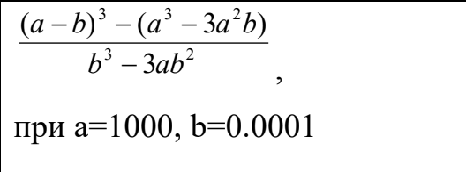
Рисунок 1. Завдання 1 до Лабораторної роботи 1
Завдання №4. Лабораторна робота №1 -завдання №2
- Варіант завдання: 25.
- Деталі завдання:
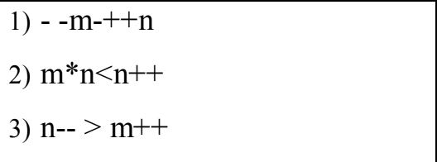
Рисунок 2. Завдання 2 до Лабораторної роботи 1
Завдання №5. Algotester -лабораторна робота №1, завдання №1
- Варіант завдання: 3.
- Деталі завдання:
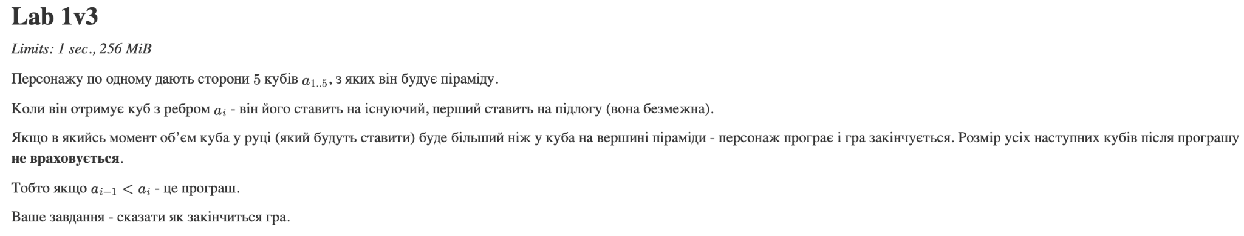
Рисунок 3. Завдання з Algotester Лабораторна робота 1
Розробити програму мовою C++ та подати її на перевірку в Algotester.
- Важливі деталі для врахування в імплементації програми:
Дотримуватися формату введення й виведення, обмежень часу та пам’яті, зазначених в умові. Не виводити додаткові пояснення або запрошення до введення, якщо їх не передбачено форматом відповіді.
Завдання №6. Експериментальні вправи -обчислення у двійковій системі
- Деталі завдання:
1. Згенерувати в рандомайзері десяткове число y від 15 до 89 включно.
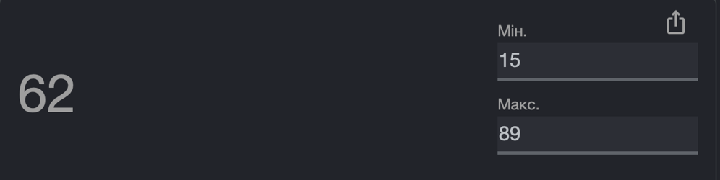
Рисунок 4. Випадково згенероване числр від 15 до 89 включно
2. Згенерувати в рандомайзері десяткове число x від 15 до 89 включно.
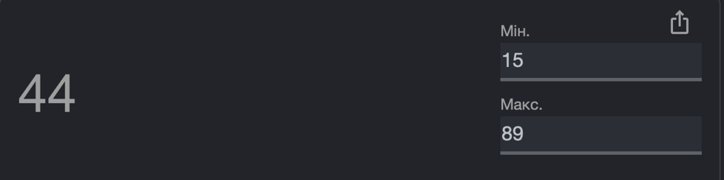
Рисунок 5. Випадково згенероване числр від 15 до 89 включно
3. Перевести число y у двійкову систему числення.
4. Перевести число x у двійкову систему числення.
5. Додати двійкові числа x та y.
6. Поділити отриману суму на менше зі згенерованих чисел.
7. Перевести результат ділення в десяткову систему числення.
- Важливі деталі для врахування в імплементації програми:
Зафіксувати згенеровані числа та показати проміжні обчислення. Під час додавання враховувати перенесення одиниці до наступного розряду. Дільником має бути менше з початкових чисел; якщо числа однакові, можна використати будь-яке з них.
Результат ділення може бути дробовим, тому не слід відкидати дробову частину. Якщо результат подано наближено, зазначити точність. Для перевірки порівняти його зі значенням виразу (x + y) / min(x, y), обчисленим у десятковій системі без цілочисельного відсікання.
Завдання №7. Практичне програмування -практичне завдання
- Деталі завдання:
Посилання
- Важливі деталі для врахування в імплементації програми:
if else, щоб вирішити, чи пароль проходить мінімальні вимоги.
if, else if, щоб визначити рівень надійності (від 1 до 5).
switch case, щоб видати рекомендацію відповідно до рівня.
Завдання №8. Практичне програмування -самостійне завдання №1.
- Деталі завдання:
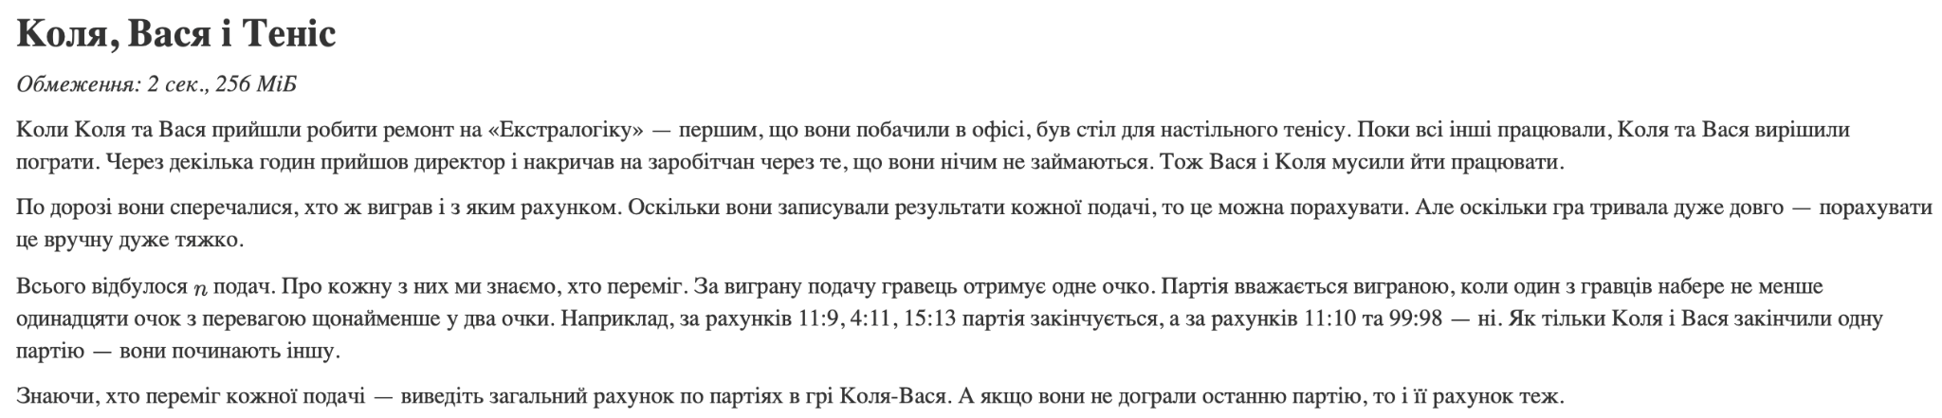
Рисунок 6. Умова самостійної задачи №1 з Algotester
Завдання №9. Практичне програмування -самостійне завдання №2.
- Деталі завдання:
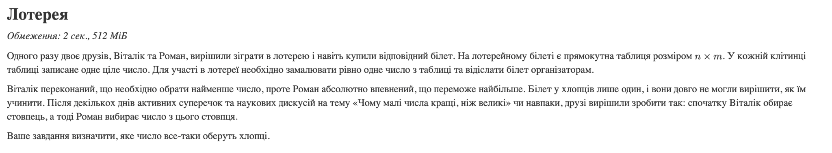
Рисунок 7. Умова самостійної задачи №2 з Algotester
Завдання №10. Практичне програмування -самостійне завдання №3.
- Деталі завдання:
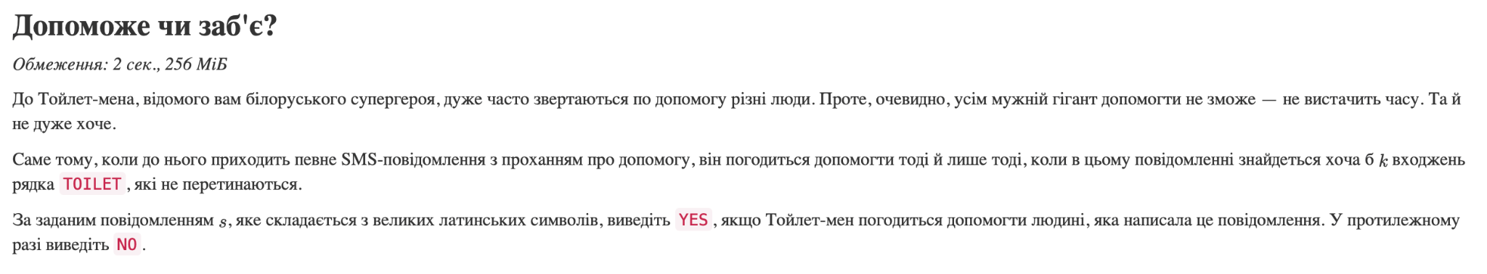
Рисунок 8. Умова самостійної задачи №3 з Algotester
Завдання №11. Оформлення звіту та розміщення результатів на GitHub
- Деталі завдання:
Оформити звіт про виконання другої ітерації. Додати теоретичні відомості, умови завдань, блок-схеми, вихідний код, результати перевірки програм і висновки. Розмістити документацію та програми в репозиторії GitHub.
- Важливі деталі для врахування в імплементації програми:
Використовувати зрозумілі назви файлів і впорядковану структуру папок. Перевірити відповідність коду у звіті та репозиторії. Додати інструкції із запуску програм і посилання на результати.
Завдання №12. Оцінювання результатів і підготовка фінальної версії
- Деталі завдання:
Перевірити виконання всіх завдань другої ітерації, оцінити відповідність результатів вимогам, виправити виявлені помилки та підготувати фінальну версію роботи до здачі.
- Важливі деталі для врахування в імплементації програми:
Перевірити компіляцію та роботу програм на звичайних і граничних вхідних даних. Порівняти фактичні результати з очікуваними. Переконатися, що звіт завершений, посилання працюють, а в менеджері задач зазначено актуальний стан виконання.

2. Дизайн та планована оцінка часу виконання завдань:
- Програма №1 Обчислення виразу з використанням float і double (лабораторна робота №1, завдання №1, варіант 25)
  - Планований час на реалізацію: Орієнтовно 1 година.
  - Важливі деталі для врахування в імплементації: Використати значення a = 1000 та b = 0,0001. Обчислення виконати окремо для float і double, зберігаючи проміжні результати у змінних відповідного типу. Зберегти початкову послідовність операцій, щоб дослідити вплив округлення під час віднімання близьких чисел. Порівняти результати з точним математичним значенням −1 та пояснити відхилення.
- Програма №2 Обчислення виразів з інкрементом і декрементом (лабораторна робота №1, завдання №2, варіант 25)
  - Планований час на реалізацію: Орієнтовно 45хвилин.
  - Важливі деталі для врахування в імплементації: Перевірити введення цілих m і n у діапазоні від −10000 до 10000. Перед кожним виразом відновлювати початкові значення змінних. Врахувати різницю між префіксними та постфіксними операціями. Для другого виразу виконати порівняння m * n < n та збільшення n окремими командами, щоб явно задати порядок дій. Вивести результати виразів і значення m та n після обчислень.
- Програма №3 Перевірка послідовності п’яти чисел (Algotester, варіант 3)
  - Планований час на реалізацію: Орієнтовно 30 хвилин.
  - Важливі деталі для врахування в імплементації: Використати long long для зберігання чисел і перевіряти їх у порядку введення. Якщо поточне число не додатне, вивести ERROR і завершити програму. Якщо воно більше за попереднє, вивести LOSS і завершити програму. Після успішної перевірки всіх п’яти чисел вивести WIN. Рівні сусідні значення допускаються. Перевірити спадну послідовність, однакові числа, нуль, від’ємне число та порушення порядку.
- Програма №4 Аналізатор надійності пароля (аудиторна практична робота)
  - Блок-схема:
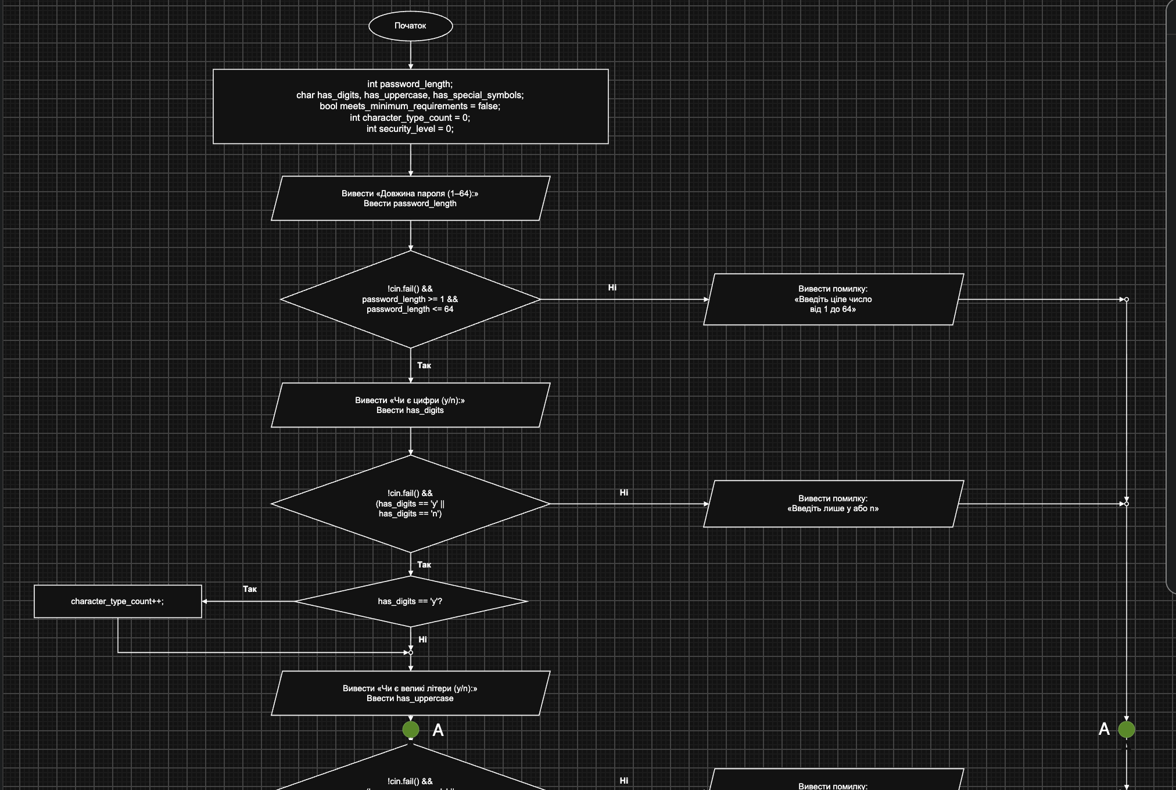
Блок-схема №1. Блок-схема для практичного завдання(Частина 1)
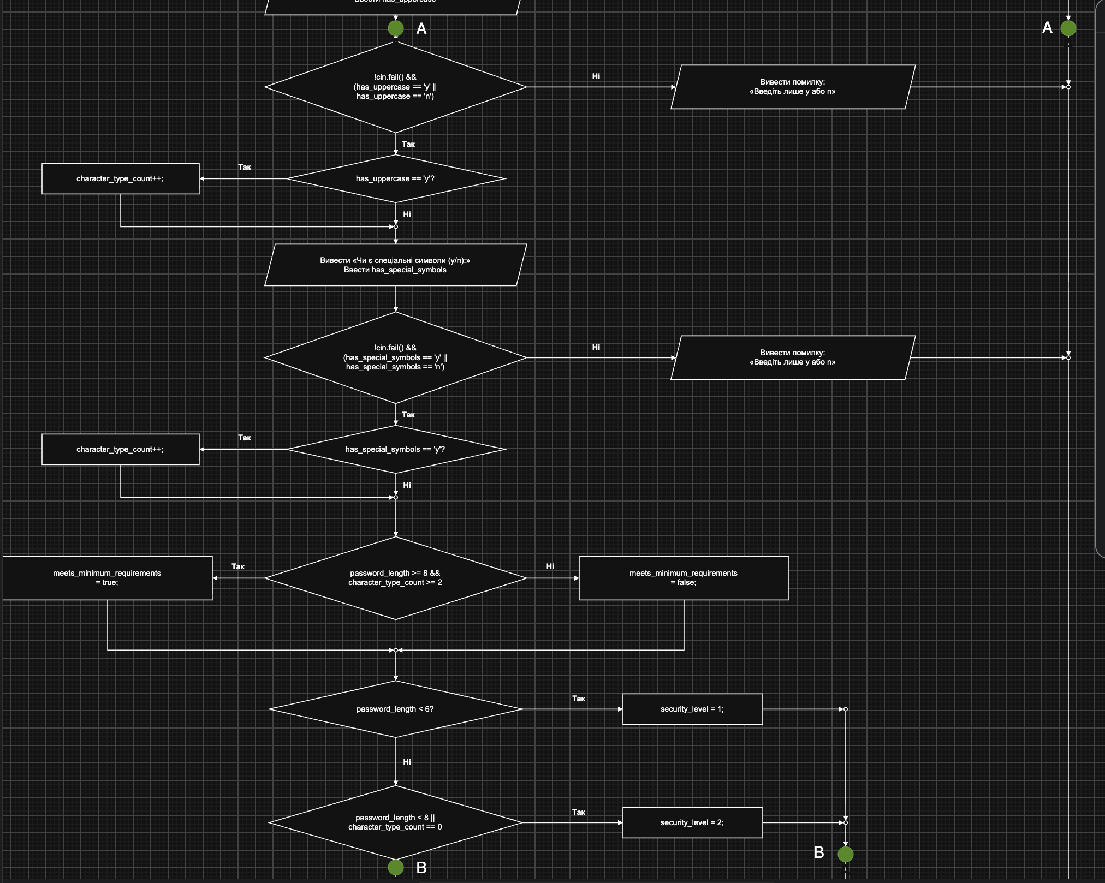
Блок-схема №1. Блок-схема для практичного завдання(Частина 2)

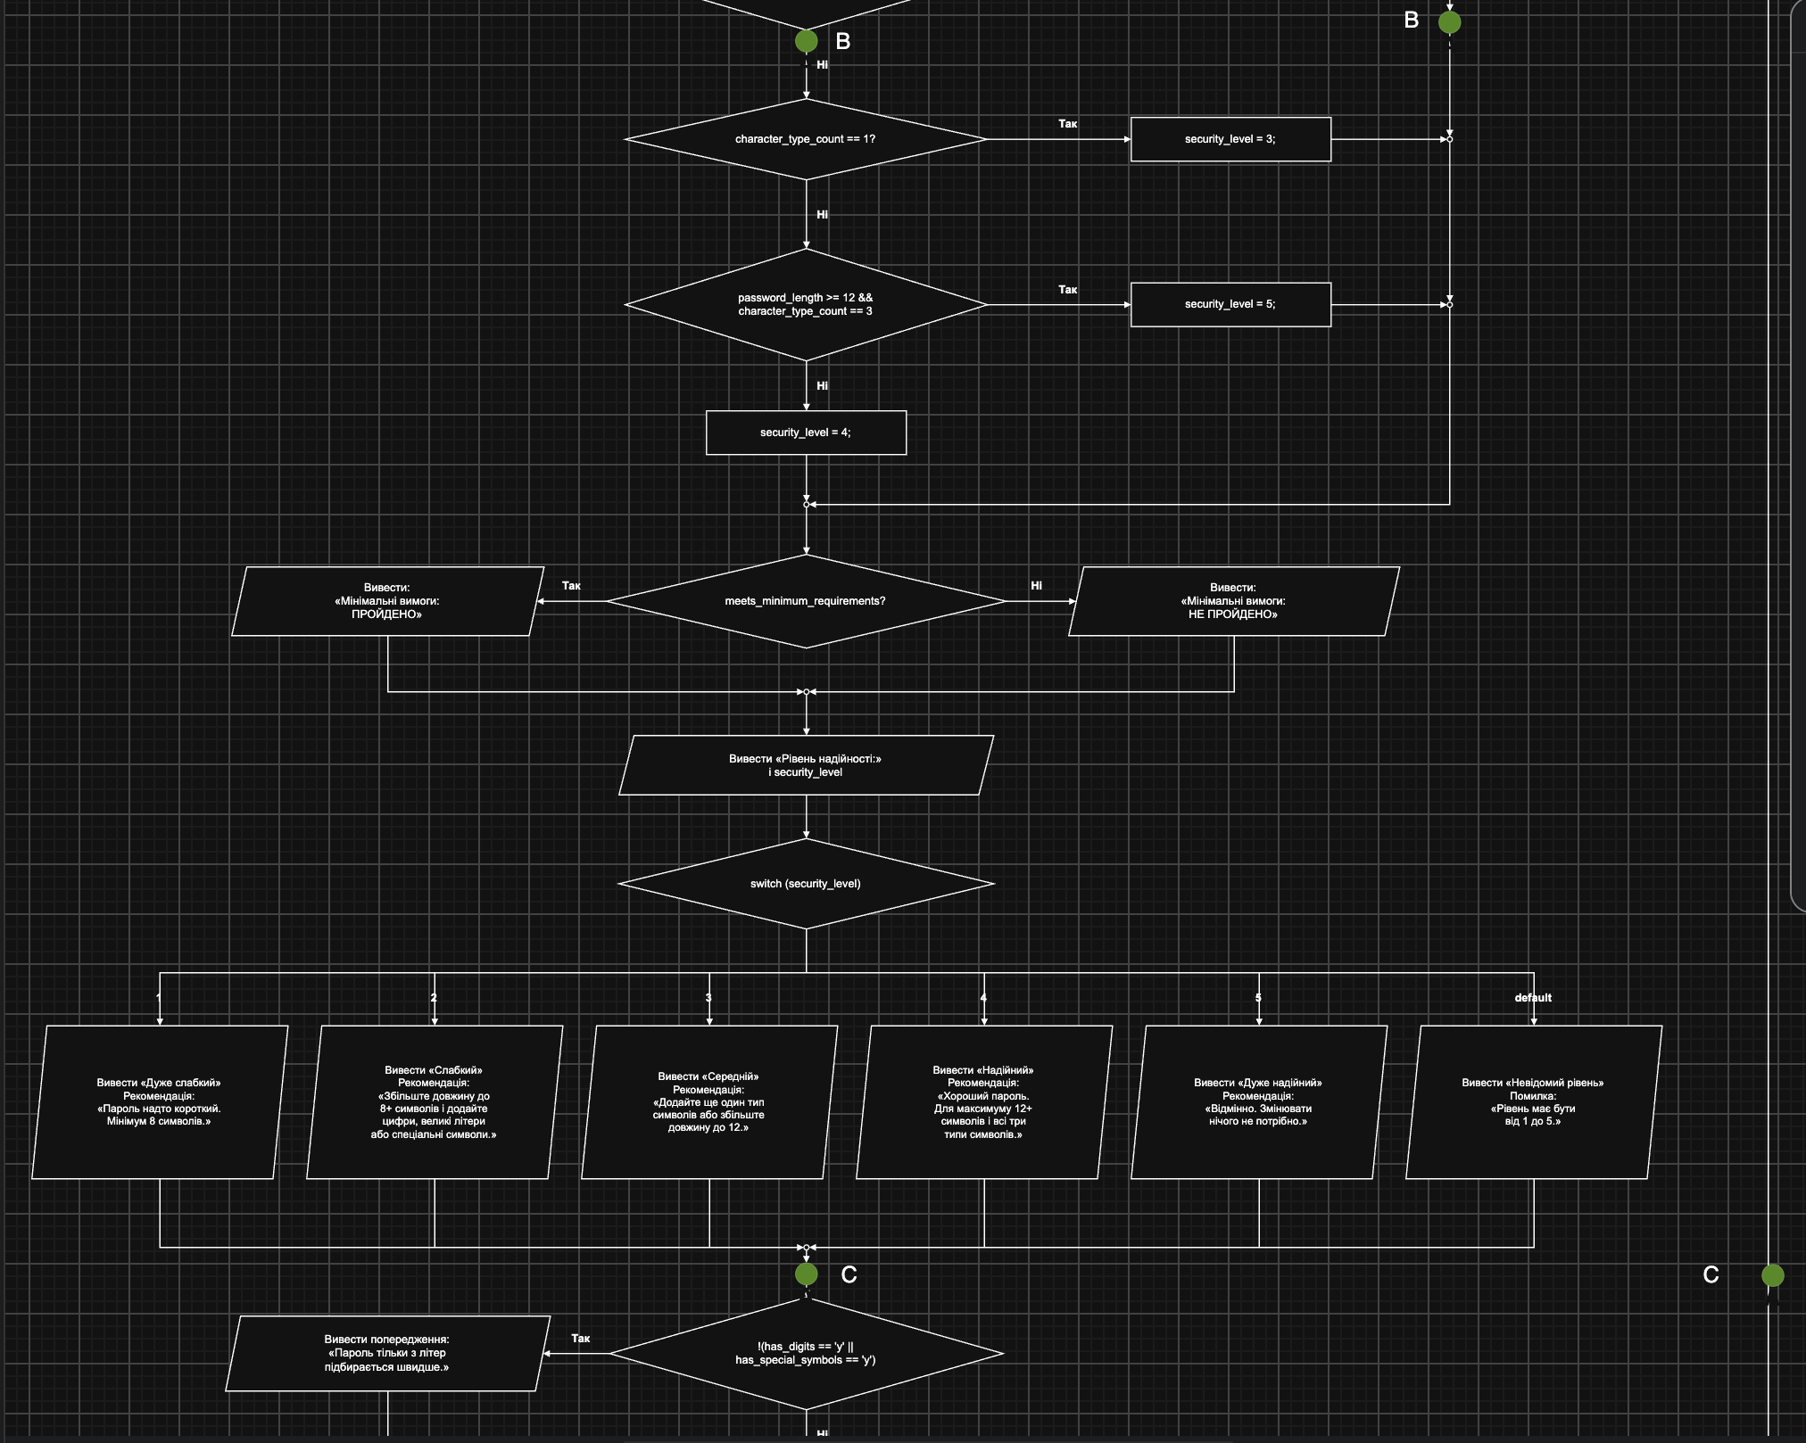
Блок-схема №1. Блок-схема для практичного завдання(Частина 3)
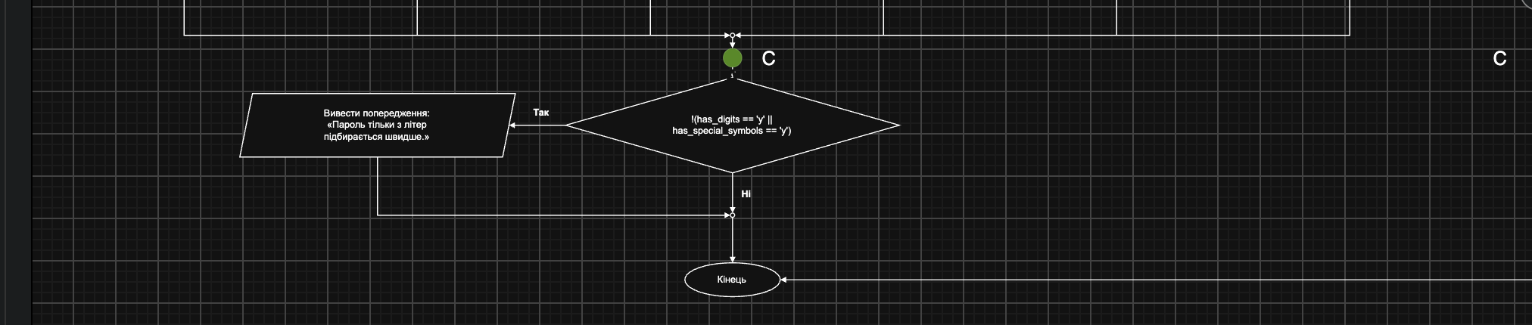
Блок-схема №1. Блок-схема для практичного завдання(Частина 4)
  - Планований час на реалізацію: Орієнтовно 1,5 години.
  - Важливі деталі для врахування в імплементації: Зчитувати довжину пароля від 1 до 64 та три ознаки у форматі y/n. У разі некоректних даних виводити повідомлення про помилку й завершувати програму. Мінімальні вимоги: довжина від 8 символів і щонайменше два з трьох типів символів. Перевіряти правила визначення рівня надійності у встановленому порядку. Використати if/else, else if, switch/case та оператори &&, ||, !; передбачити break і default. Не використовувати цикли та сторонні бібліотеки. Перевірити всі 16 тестів з умови.
- Програма №5 Підрахунок рахунку в настільному тенісі (самостійне завдання Algotester №1)
  - Планований час на реалізацію: Орієнтовно 1 година.
  - Важливі деталі для врахування в імплементації: Послідовно опрацювати результати n подач, окремо зберігаючи очки поточної партії та кількість виграних партій кожного гравця. Партія завершується за наявності щонайменше 11 очок і переваги не менше ніж у 2 очки. Після її завершення обнулити поточні очки. Вивести загальний рахунок за партіями у форматі Коля:Вася, а рахунок незавершеної партії -лише за наявності очок. Перевірити рахунки 11:9, 11:10, 12:10 та завершення кількох партій.
- Програма №6 Вибір числа на лотерейному білеті (самостійне завдання Algotester №2)
  - Планований час на реалізацію: Орієнтовно 45 хвилин.
  - Важливі деталі для врахування в імплементації: Під час зчитування таблиці n × m визначити максимум кожного стовпця, а потім обрати найменший із цих максимумів. Усю таблицю зберігати не потрібно. Врахувати місткість масиву -1000 стовпців. Нульова ініціалізація максимумів підходить лише для невід’ємних даних; якщо дозволені від’ємні значення, початкові максимуми слід узяти з першого рядка. Перевірити таблиці з одним рядком, одним стовпцем та однаковими значеннями.
- Програма №7 Пошук входжень слова TOILET у повідомленні (самостійне завдання Algotester №3)
  - Планований час на реалізацію: Орієнтовно 30 хвилин.
  - Важливі деталі для врахування в імплементації: Зчитати число k та рядок із великих латинських літер. Перед перевіркою слова TOILET переконатися, що від поточної позиції залишилося щонайменше 6 символів. Після знайденого входження збільшити лічильник і перейти на 6 позицій уперед, інакше -на одну позицію. Вивести YES, якщо знайдено щонайменше k входжень, і NO в іншому випадку. Перевірити короткий рядок, відсутність слова, сусідні входження та кількість входжень, рівну k.
Загальний планований час на реалізацію та тестування: орієнтовно 6 годин.

3. Конфігурація середовища до виконання завдань:
- Нічого не встановлено.

4. Код програм з посиланням на зовнішні ресурси:
Завдання №3. Лабораторна робота №1 -завдання №1
Програма для варіанта 25 обчислює заданий вираз при a = 1000 та b = 0,0001 окремо для типів float і double. Виводить проміжні результати, чисельник, знаменник і підсумкове значення.
Файл: lab_1_task_1_variant_25_andrii_dudka.cpp
#include <iostream>

int main() {
std::cout << std::fixed;

// Варіант 25: a = 1000, b = 0.0001.
{
float a = 1000.0f;
float b = 0.0001f;
float difference = a - b;
float difference2 = difference * difference;
float difference3 = difference2 * difference;
float a2 = a * a;
float a3 = a2 * a;
float term = 3.0f * a2 * b;
float subtrahend = a3 - term;
float numerator = difference3 - subtrahend;
float b2 = b * b;
float b3 = b2 * b;
float denominatorTerm = 3.0f * a * b2;
float denominator = b3 - denominatorTerm;
float result = numerator / denominator;

std::cout << "float\n";
std::cout << "(a-b)^3 = " << difference3 << '\n';
std::cout << "a^3-3*a^2*b = " << subtrahend << '\n';
std::cout << "Чисельник = " << numerator << '\n';
std::cout << "Знаменник = " << denominator << '\n';
std::cout << "Результат = " << result << "\n\n";
}

{
double a = 1000.0;
double b = 0.0001;
double difference = a - b;
double difference2 = difference * difference;
double difference3 = difference2 * difference;
double a2 = a * a;
double a3 = a2 * a;
double term = 3.0 * a2 * b;
double subtrahend = a3 - term;
double numerator = difference3 - subtrahend;
double b2 = b * b;
double b3 = b2 * b;
double denominatorTerm = 3.0 * a * b2;
double denominator = b3 - denominatorTerm;
double result = numerator / denominator;

std::cout << "double\n";
std::cout << "(a-b)^3 = " << difference3 << '\n';
std::cout << "a^3-3*a^2*b = " << subtrahend << '\n';
std::cout << "Чисельник = " << numerator << '\n';
std::cout << "Знаменник = " << denominator << '\n';
std::cout << "Результат = " << result << '\n';
}

return 0;
}
Code #1. Завдання №1 до Лабораторної роботи 1
Посилання на файл коду в пулреквесті: Посилання
Завдання №4. Лабораторна робота №1 - завдання №2
Програма для варіанта 25 зчитує початкові значення m і n, обчислює вирази з інкрементом та декрементом і виводить результати та змінені значення змінних. У другому виразі порівняння і збільшення n виконуються окремо.
Файл: lab_1_task_2_variant_25_andrii_dudka.cpp
#include <iostream>
using namespace std;

int main() {
cout << boolalpha;

int a, b; // Початкові значення
cout << "Введіть m і n від -10000 до 10000: \n";
if (!(cin >> a >> b)) return 1;
if (a < -10000 || a > 10000 || b < -10000 || b > 10000) return 1;

// 1. Префіксні операції
int m = a, n = b;
int r1 = --m - ++n;
cout << "1) " << r1 << "; m = " << m << "; n = " << n << '\n';

// 2. Виправлений вираз
// m*n < n++: невизначена поведінка
m = a;
n = b;
bool r2 = m * n < n;
n++;
cout << "2) Виправлений варіант: " << r2
<< "; m = " << m << "; n = " << n << '\n';

// 3. Постфіксні операції
m = a;
n = b;
bool r3 = n-- > m++;
cout << "3) " << r3 << "; m = " << m << "; n = " << n << '\n';

return 0;
}
Code #2. Завдання №2 до Лабораторної роботи 1
Посилання на файл коду в пулреквесті: Посилання
Завдання №5. Algotester - лабораторна робота №1, завдання №1
Програма для варіанта 3 послідовно перевіряє п’ять чисел. Для недодатного числа виводить ERROR, при збільшенні значення відносно попереднього - LOSS, а після успішної перевірки всієї послідовності - WIN.
Файл: algotester_task_1_variant_3_andrii_dudka.cpp
#include <iostream>

using namespace std;

int main() {
long long prev = 0;

for (int i = 0; i < 5; ++i) {
long long current;
cin >> current;

if (current <= 0) {
cout << "ERROR\n";
return 0;
}

if (i > 0 && current > prev) {
cout << "LOSS\n";
return 0;
}

prev = current;
}

cout << "WIN\n";
return 0;
}
Code #3. Завдання з Algotester
Посилання на файл коду в пулреквесті: Посилання
Завдання №7. Практичне програмування -практичне завдання
Аналізатор надійності пароля зчитує його довжину та ознаки наявності цифр, великих літер і спеціальних символів. Перевіряє мінімальні вимоги, визначає рівень надійності від 1 до 5 та виводить рекомендацію.
Файл: practice_task_1_andrii_dudka.cpp
#include <iostream>
using namespace std;

int main() {
// Змінні
int password_length;
char has_digits, has_uppercase, has_special_symbols;
bool meets_minimum_requirements = false;
int character_type_count = 0;
int security_level = 0;

// Введення
cout << "Довжина пароля (1-64): ";
if (!(cin >> password_length) || password_length < 1 || password_length > 64) {
cout << "Помилка: введіть ціле число від 1 до 64.\n";
return 1;
}

cout << "Чи є цифри (y/n): ";
if (!(cin >> has_digits) || (has_digits != 'y' && has_digits != 'n')) {
cout << "Помилка: введіть лише y або n.\n";
return 1;
} else if (has_digits == 'y') {
character_type_count++;
}

cout << "Чи є великі літери (y/n): ";
if (!(cin >> has_uppercase) || (has_uppercase != 'y' && has_uppercase != 'n')) {
cout << "Помилка: введіть лише y або n.\n";
return 1;
} else if (has_uppercase == 'y') {
character_type_count++;
}

cout << "Чи є спеціальні символи (y/n): ";
if (!(cin >> has_special_symbols) ||
(has_special_symbols != 'y' && has_special_symbols != 'n')) {
cout << "Помилка: введіть лише y або n.\n";
return 1;
} else if (has_special_symbols == 'y') {
character_type_count++;
}

// Мінімальні вимоги
if (password_length >= 8 && character_type_count >= 2) {
meets_minimum_requirements = true;
} else {
meets_minimum_requirements = false;
}

// Рівень надійності
if (password_length < 6) {
security_level = 1;
} else if (password_length < 8 || character_type_count == 0) {
security_level = 2;
} else if (character_type_count == 1) {
security_level = 3;
} else if (password_length >= 12 && character_type_count == 3) {
security_level = 5;
} else {
security_level = 4;
}

// Вивід
cout << "\nМінімальні вимоги: ";
if (meets_minimum_requirements) {
cout << "ПРОЙДЕНО\n";
} else {
cout << "НЕ ПРОЙДЕНО\n";
}

cout << "Рівень надійності: " << security_level << " - ";

switch (security_level) {
case 1:
cout << "Дуже слабкий\n";
cout << "Рекомендація: Пароль надто короткий. Мінімум 8 символів.\n";
break;
case 2:
cout << "Слабкий\n";
cout << "Рекомендація: Збільште довжину до 8+ символів і додайте цифри, великі літери або спеціальні символи.\n";
break;
case 3:
cout << "Середній\n";
cout << "Рекомендація: Додайте ще один тип символів або збільште довжину до 12.\n";
break;
case 4:
cout << "Надійний\n";
cout << "Рекомендація: Хороший пароль. Для максимуму 12+ символів і всі три типи символів.\n";
break;
case 5:
cout << "Дуже надійний\n";
cout << "Рекомендація: Відмінно. Змінювати нічого не потрібно.\n";
break;
default:
cout << "Невідомий рівень\n";
cout << "Помилка: рівень має бути від 1 до 5.\n";
break;
}

// Попередження
if (!(has_digits == 'y' || has_special_symbols == 'y')) {
cout << "Попередження: пароль тільки з літер підбирається швидше.\n";
}

return 0;
}
Code #4. Практичне завдання
Посилання на файл коду в пулреквесті: Посилання
Завдання №8. Практичне програмування - самостійне завдання №1
Програма опрацьовує результати подач у настільному тенісі та підраховує виграні партії Колі й Васі. Якщо остання партія не завершена, додатково виводить її поточний рахунок.
Файл: self_practice_algotester_task_1_andrii_dudka.cpp
/*

Коли Коля та Вася прийшли робити ремонт на «Екстралогіку» -першим, що вони побачили в офісі, був стіл для настільного тенісу. Поки всі інші працювали, Коля та Вася вирішили пограти. Через декілька годин прийшов директор і накричав на заробітчан через те, що вони нічим не займаються. Тож Вася і Коля мусили йти працювати.

По дорозі вони сперечалися, хто ж виграв і з яким рахунком. Оскільки вони записували результати кожної подачі, то це можна порахувати. Але оскільки гра тривала дуже довго -порахувати це вручну дуже тяжко.

Всього відбулося 𝑛 подач. Про кожну з них ми знаємо, хто переміг. За виграну подачу гравець отримує одне очко. Партія вважається виграною, коли один з гравців набере не менше одинадцяти очок з перевагою щонайменше у два очки. Наприклад, за рахунків 11:9, 4:11, 15:13 партія закінчується, а за рахунків 11:10 та 99:98 -ні. Як тільки Коля і Вася закінчили одну партію -вони починають іншу.

Знаючи, хто переміг кожної подачі -виведіть загальний рахунок по партіях в грі Коля-Вася. А якщо вони не дограли останню партію, то і її рахунок теж.

*/

#include <iostream>
using namespace std;

int main() {
int n;
cin >> n;

int k = 0, v = 0; // Очки
int gamesK = 0, gamesV = 0; // Партії

for (int i = 0; i < n; i++) {
char c;
cin >> c;

if (c == 'K')
k++;
else
v++;

if (k >= 11 && k - v >= 2) {
gamesK++;
k = 0;
v = 0;
} else if (v >= 11 && v - k >= 2) {
gamesV++;
k = 0;
v = 0;
}
}

cout << gamesK << ':' << gamesV << '\n';

// Незавершена партія
if (k > 0 || v > 0)
cout << k << ':' << v << '\n';

return 0;
}
Code #5. Само
Посилання на файл коду в пулреквесті: Посилання
Завдання №9. Практичне програмування - самостійне завдання №2
Програма зчитує таблицю лотерейного білета, визначає найбільше значення у кожному стовпці, а потім виводить найменше з отриманих максимальних значень.
Файл: self_practice_algotester_task_2_andrii_dudka.cpp
/*

Одного разу двоє друзів, Віталік та Роман, вирішили зіграти в лотерею і навіть купили відповідний білет. На лотерейному білеті є прямокутна таблиця розміром 𝑛 ×𝑚. У кожній клітинці таблиці записане одне ціле число. Для участі в лотереї необхідно замалювати рівно одне число з таблиці та відіслати білет організаторам.

Віталік переконаний, що необхідно обрати найменше число, проте Роман абсолютно впевнений, що переможе найбільше. Білет у хлопців лише один, і вони довго не могли вирішити, як їм учинити. Після декількох днів активних суперечок та наукових дискусій на тему «Чому малі числа кращі, ніж великі» чи навпаки, друзі вирішили зробити так: спочатку Віталік обирає стовпець, а тоді Роман вибирає число з цього стовпця.

Ваше завдання визначити, яке число все-таки оберуть хлопці.

*/

#include <iostream>
using namespace std;

int main() {
int n, m;
cin >> n >> m;

int a[1000] = {0};

// Максимуми стовпців
for (int i = 0; i < n; i++) {
for (int j = 0; j < m; j++) {
int x;
cin >> x;

if (x > a[j])
a[j] = x;
}
}

// Найменший максимум
int answer = a[0];

for (int j = 1; j < m; j++) {
if (a[j] < answer)
answer = a[j];
}

cout << answer << '\n';
return 0;
}
Code #6. Код вибору числа на лотерейному білеті.
Посилання на файл коду в пулреквесті: Посилання
Завдання №10. Практичне програмування - самостійне завдання №3
Програма підраховує входження слова TOILET у повідомленні так, щоб вони не перетиналися. Виводить YES, якщо кількість входжень не менша за k, та NO в іншому випадку.
Файл: self_practice_algotester_task_3_andrii_dudka
/*

До Тойлет-мена, відомого вам білоруського супергероя, дуже часто звертаються по допомогу різні люди. Проте, очевидно, усім мужній гігант допомогти не зможе -не вистачить часу. Та й не дуже хоче.
Саме тому, коли до нього приходить певне SMS-повідомлення з проханням про допомогу, він погодиться допомогти тоді й лише тоді, коли в цьому повідомленні знайдеться хоча б 𝑘 входжень рядка TOILET, які не перетинаються.
За заданим повідомленням 𝑠, яке складається з великих латинських символів, виведіть YES, якщо Тойлет-мен погодиться допомогти людині, яка написала це повідомлення. У протилежному разі виведіть NO.

*/

#include <iostream>
#include <string>
using namespace std;

int main() {
int k;
string s;
cin >> k >> s;

int count = 0;
int i = 0;
int n = s.size();

while (i + 5 < n) {
if (s[i] == 'T' &&
s[i + 1] == 'O' &&
s[i + 2] == 'I' &&
s[i + 3] == 'L' &&
s[i + 4] == 'E' &&
s[i + 5] == 'T') {
count++;
i += 6;
} else {
i++;
}
}

if (count >= k) {
cout << "YES";
} else {
cout << "NO";
}

return 0;
}
Code #7. Код пошуку входжень слова TOILET у повідомленні.
Посилання на файл коду в пулреквесті: Посилання

5. Результати виконання завдань, тестування та фактично затрачений час:
Завдання №3. Лабораторна робота №1 -завдання №1
Варіант 25. Вхідні дані: a = 1000; b = 0,0001.
Фактичний результат: float - 2133333,750000; double - −1,001358.
Точне математичне значення виразу дорівнює −1. Велике відхилення для float виникає через втрату точності під час віднімання близьких великих чисел. Для double похибка значно менша, але також присутня.
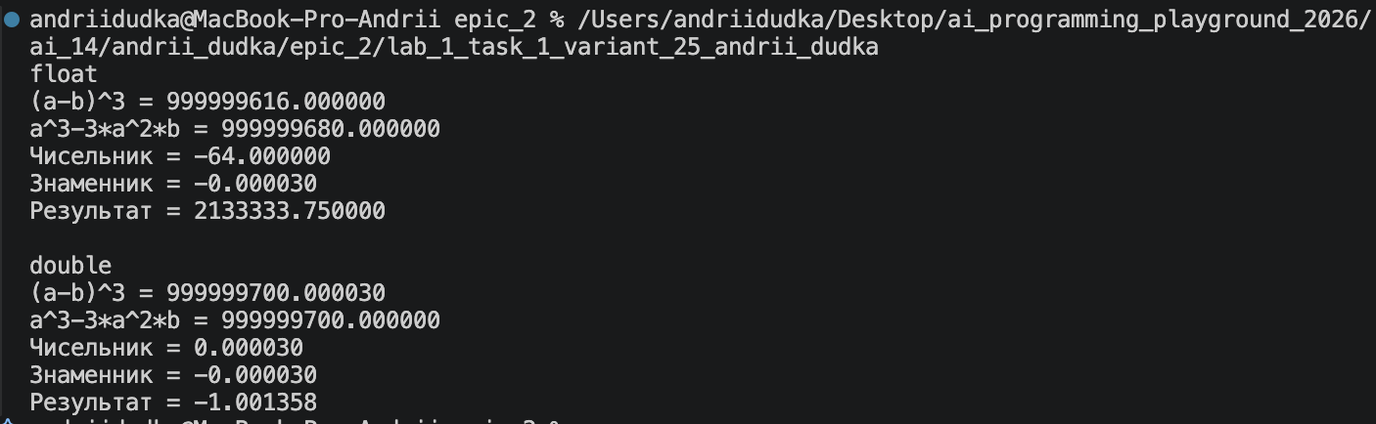
Рисунок 9. Тестування до Лабораторної роботи 1 Завдання 1
Час, затрачений на виконання завдання: приблизно 55 хвилин.
Завдання №4. Лабораторна робота №1 - завдання №2
Варіант 25. Перед обчисленням кожного виразу m та n відновлюються. Для другого виразу порівняння m · n < n і збільшення n виконуються окремо.
Перевірка №1. Вхідні дані: m = 5; n = 3.
Фактичні результати:
1) 0; m = 4; n = 4
2) Виправлений варіант: false; m = 5; n = 4
3) false; m = 6; n = 2
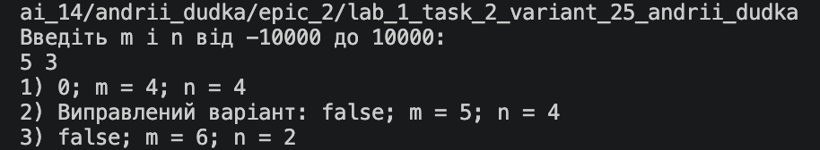
Рисунок 10. Тестування 1 до Лабораторної роботи 1 Завдання 2
Перевірка №2. Вхідні дані: m = 2; n = 5.
Фактичні результати:
1) -5; m = 1; n = 6
2) Виправлений варіант: false; m = 2; n = 6
3) true; m = 3; n = 4
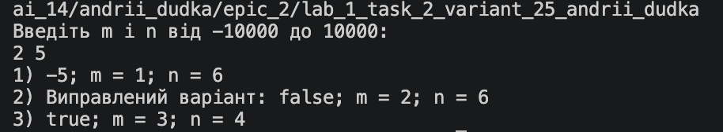
Рисунок 11. Тестування 2 до Лабораторної роботи 1 Завдання 2
Перевірка №3. Вхідні дані: m = 0; n = 0.
Фактичні результати:
1) -2; m = -1; n = 1
2) Виправлений варіант: false; m = 0; n = 1
3) false; m = 1; n = -1
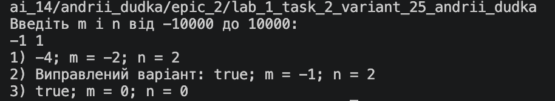
Рисунок 12. Тестування 3 до Лабораторної роботи 1 Завдання 2
Результати трьох контрольних запусків відповідають ручним обчисленням.
Час, затрачений на виконання завдання: приблизно 40 хвилин.
Завдання №5. Algotester - лабораторна робота №1, завдання №1
Варіант 3. Перевірено спадну послідовність, рівні числа, порушення порядку, нуль і від’ємне число.
Рисунок 13. Успішне виконання завдання з Algotester Лабораторної роботи 1
Час, затрачений на виконання завдання: приблизно 30 хвилин.
Завдання № 6. Експериментальні вправи - обчислення у двійковій системі
Згенеровані числа у десятковій системі: x = 62; y = 44.
Переведення у двійкову систему: x = 111110₂; y = 101100₂.
Сума у двійковій системі: 111110₂ + 101100₂ = 1101010₂.
Ділення суми на менше число: 1101010₂ : 101100₂ = 10₂ (остача 10010₂).
Результат у десятковій системі: 106 : 44 = 2 (остача 18).
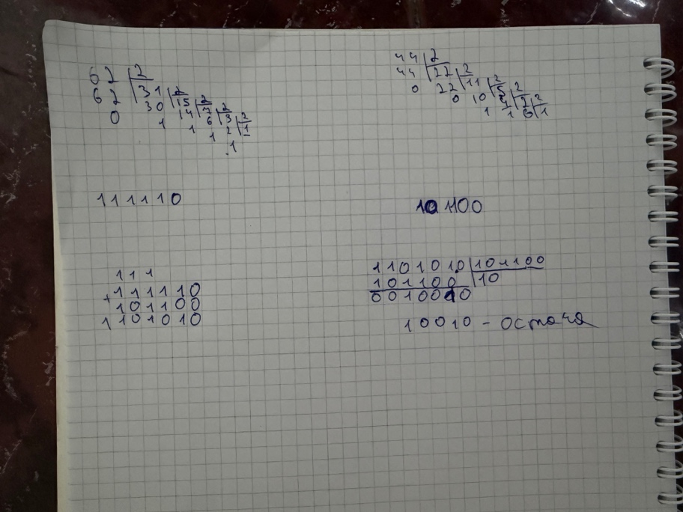
Рисунок 14. Обчислення
Час, затрачений на виконання завдання: приблизно 25 хвилин.
Завдання №7. Практичне програмування - практичне завдання
Аналізатор надійності пароля. Перевірено всі 16 тестів з умови; результати відповідають очікуваним. Порядок вхідних значень: довжина; цифри; великі літери; спеціальні символи.

№ | Вхідні дані | Мінімальні  вимоги | Рівень надійності | Попередження
1 | 4; n; n; n | НЕ ПРОЙДЕНО | 1 Дуже слабкий | так
2 | 5; y; y; y | НЕ ПРОЙДЕНО | 1 Дуже слабкий | ні
3 | 6; n; n; n | НЕ ПРОЙДЕНО | 2 Слабкий | так
4 | 7; y; y; y | НЕ ПРОЙДЕНО | 2 Слабкий | ні
5 | 8; n; n; n | НЕ ПРОЙДЕНО | 2 Слабкий | так
6 | 10; y; n; n | НЕ ПРОЙДЕНО | 3 Середній | ні
7 | 10; n; y; n | НЕ ПРОЙДЕНО | 3 Середній | так
8 | 16; y; n; n | НЕ ПРОЙДЕНО | 3 Середній | ні
9 | 9; y; y; y | ПРОЙДЕНО | 4 Надійний | ні
10 | 12; y; y; n | ПРОЙДЕНО | 4 Надійний | ні
11 | 12; y; y; y | ПРОЙДЕНО | 5 Дуже надійний | ні
12 | 14; y; y; y | ПРОЙДЕНО | 5 Дуже надійний | ні
13 | 64; y; y; y | ПРОЙДЕНО | 5 Дуже надійний | ні
14 | 0; y; y; y | Помилка вводу | — | —
15 | 65; y; y; y | Помилка вводу | — | —
16 | 10; y; x; n | Помилка вводу | — | —
Таблиця 1 Тест до практичного завдання.
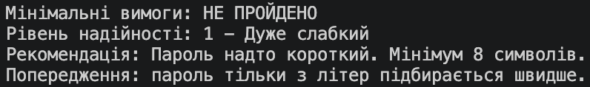
Рисунок 15. Тест 1 до Практичного завдання
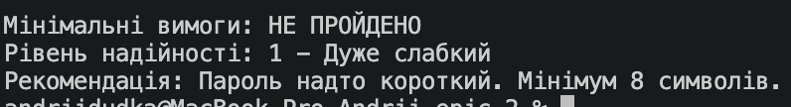
Рисунок 16. Тест 2 до Практичного завдання
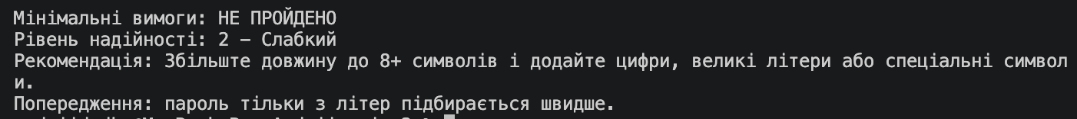
Рисунок 17. Тест 3 до Практичного завдання
Рисунок 18. Тест 4 до Практичного завдання
Рисунок 19. Тест 5 до Практичного завдання
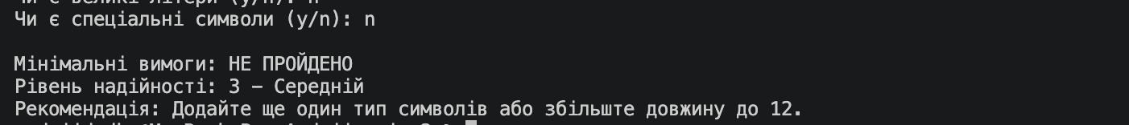
Рисунок 20. Тест 6 до Практичного завдання
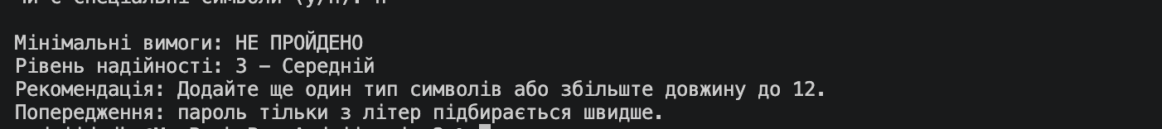
Рисунок 21. Тест 7 до Практичного завдання
Рисунок 22. Тест 8 до Практичного завдання
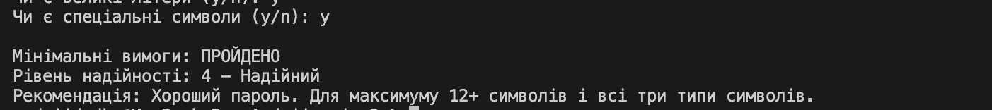
Рисунок 23. Тест 9 до Практичного завдання
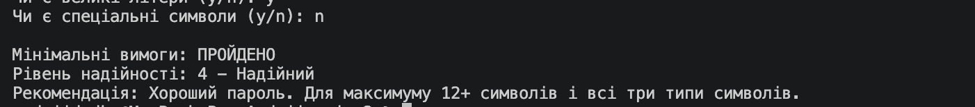
Рисунок 24. Тест 10 до Практичного завдання
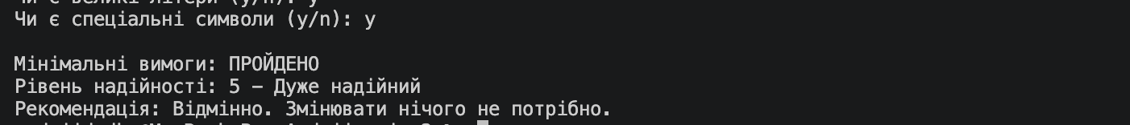
Рисунок 25. Тест 11 до Практичного завдання
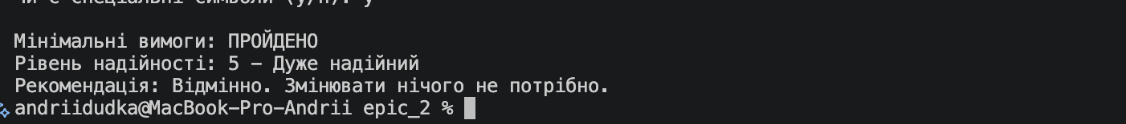
Рисунок 26. Тест 12 до Практичного завдання
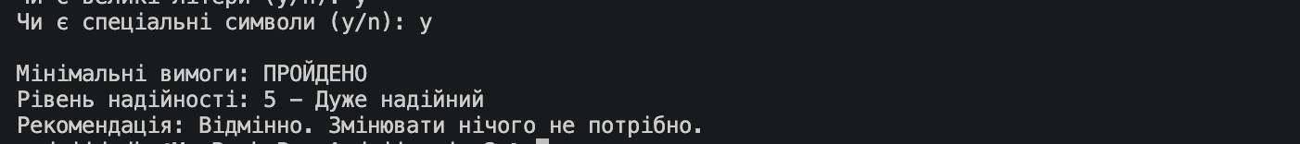
Рисунок 27. Тест 13 до Практичного завдання
Рисунок 28. Тест 14 до Практичного завдання
Рисунок 29. Тест 15 до Практичного завдання
Рисунок 30. Тест 16 до Практичного завдання
Час, затрачений на виконання завдання: приблизно 1 година 35 хвилин.
Завдання №8. Практичне програмування - самостійне завдання №1
Підрахунок рахунку в настільному тенісі. Перевірено завершення партії, перевагу у два очки та перехід до наступної партії.
Рисунок 31. Успішне виконання самостійного завданян 1 з Algotester
Час, затрачений на виконання завдання: приблизно 1 година 5 хвилин.
Завдання №9. Практичне програмування - самостійне завдання №2
Вибір найменшого серед максимальних значень стовпців лотерейного білета.4n
Рисунок 32. Успішне виконання самостійного завданян 2 з Algotester
Час, затрачений на виконання завдання: приблизно 40 хвилин.
Завдання №10. Практичне програмування - самостійне завдання №3
Пошук входжень TOILET, що не перетинаються. Перевірено достатню й недостатню кількість входжень, короткий рядок і два входження зі спільною літерою T.
Рисунок 33. Успішне виконання самостійного завданян 3 з Algotester
Час, затрачений на виконання завдання: приблизно 25 хвилин.

6. Кооперація з командою:
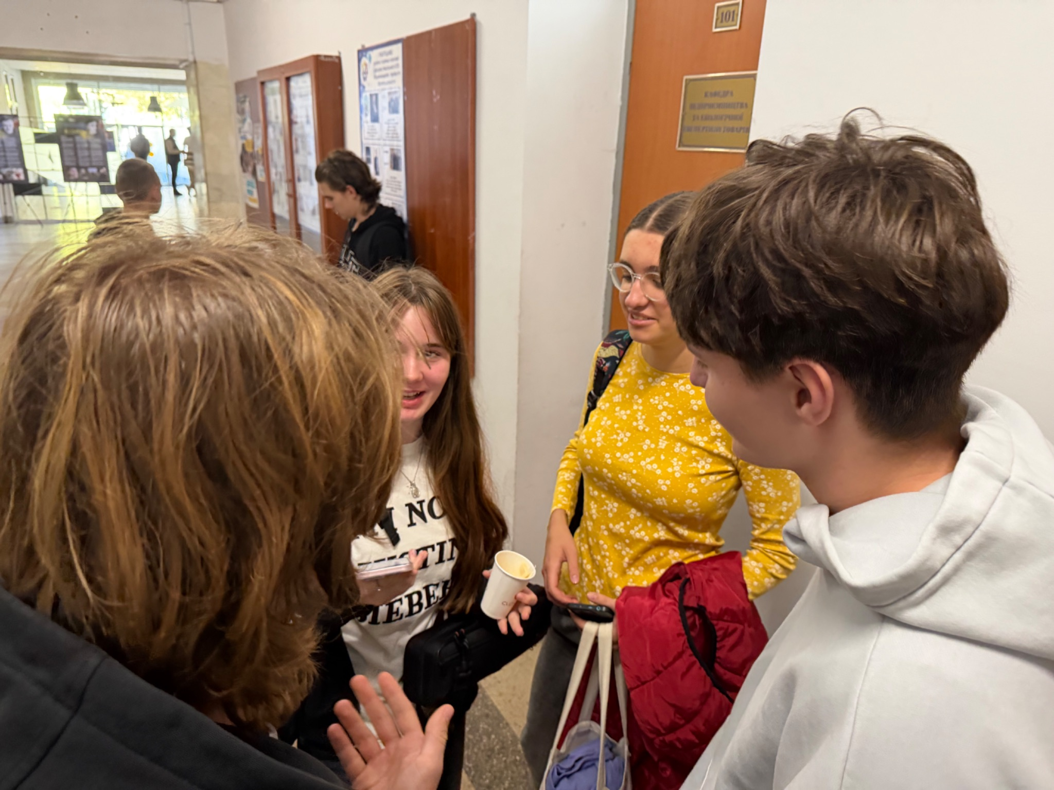
Рисунок 34. Зустіч команди Фото 1
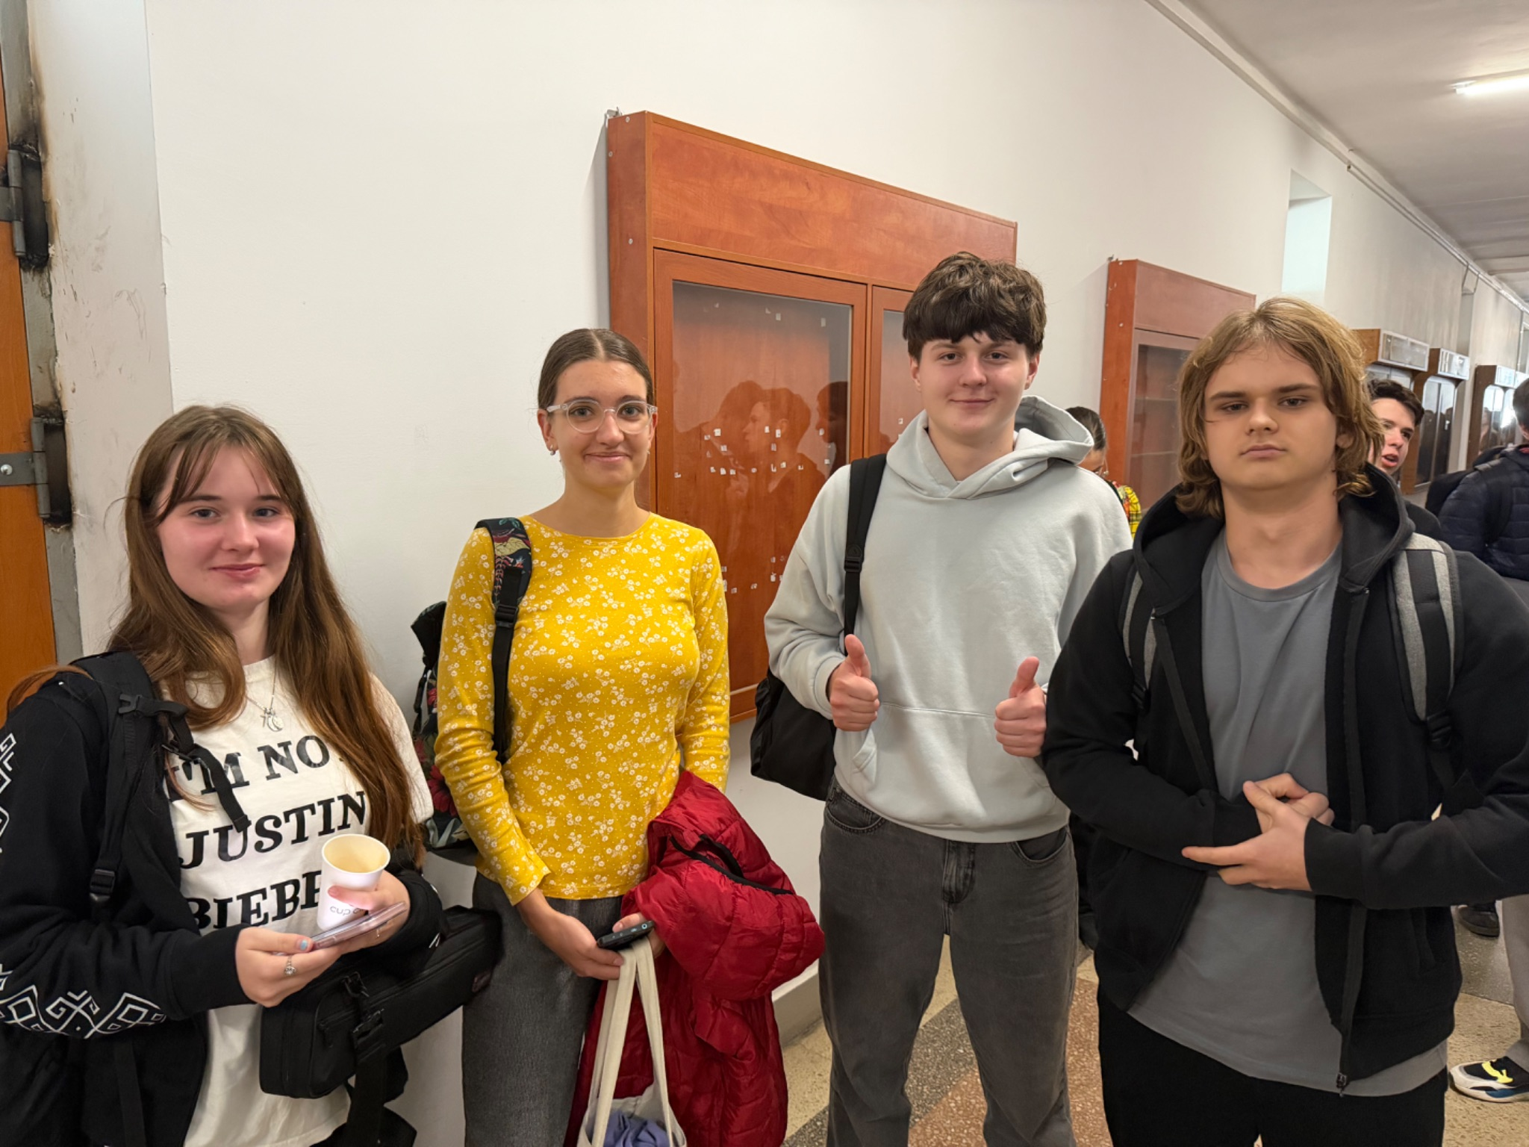
Рисунок 35. Зустріч команди Фото 2
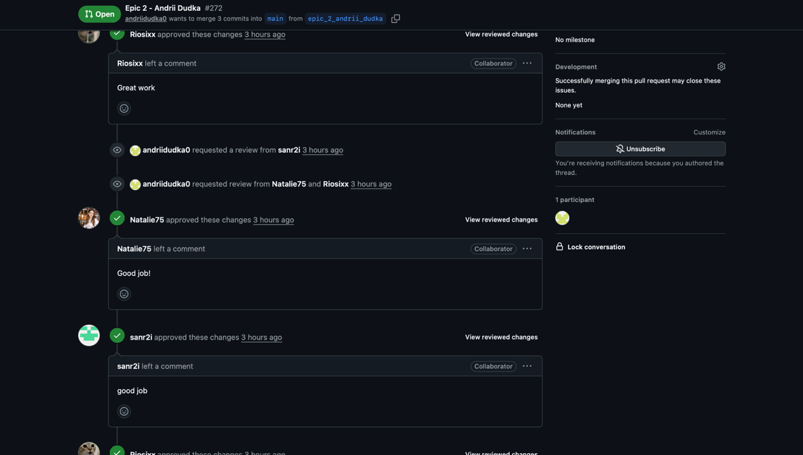
Рисунок 36. Коментарі в ПР тімейтів

Висновки:
Під час роботи я опрацював основні типи даних і оператори C++, виконав обчислення у двійковій системі та написав програми для запропонованих завдань. Перевірка виразу з типами float і double показала, як похибка обчислень впливає на результат. Також я використав умовні й логічні оператори для перевірки пароля та інших практичних задач і перевірив роботу програм на тестових даних.

